Консультация для родителей
«Рисование нетрадиционными способами».

Развитие творческого потенциала личности должно осуществляться с раннего детства, когда ребёнок под руководством взрослых начинает овладевать различными видами деятельности, в том числе и художественной.
Большие возможности в развитии творчества заключает в себе изобразительная деятельность и, прежде всего рисование.
Рисование является важным средством эстетического воспитания: оно позволяет детям выразить своё представление об окружающем мире, развивает фантазию, воображение, даёт возможность закрепить знание о цвете, форме. В процессе рисования у ребёнка совершенствуется наблюдательность, эстетическое восприятие, эстетические эмоции, художественный вкус, творческие способности, умение доступными средствами самостоятельно создавать красивое. Занятия рисованием развивают умение видеть прекрасное в окружающей жизни, в произведениях искусства. Собственная художественная деятельность помогает детям постепенно подойти к пониманию произведений живописи, графики, скульптуры, декоративно-прикладного искусства.
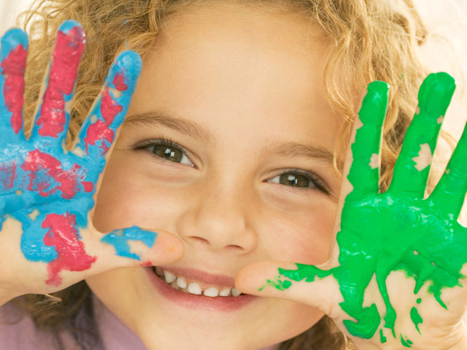
Изображение в рисунках создается с помощью разнообразных материалов. Художники в своём творчестве используют различные материалы: разнообразные мелки краски, уголь, сангину, пастель и многое другое. И в детское творчество так же необходимо включать разные краски (гуашь, акварель), тушь, мелки, учить детей пользоваться этими изобразительными материалами в соотношении с их средствами выразительности.
Опыт работы свидетельствует: рисование необычными материалами и оригинальными техниками позволяет детям ощутить не забываемые положительные эмоции. Эмоции, как известно, - это и процесс, и результат практической деятельности, прежде всего художественного творчества. По эмоциям можно судить о том, что в данный момент радует, интересует, повергает в уныние, волнует ребёнка, что характеризует его сущность, характер, индивидуальность.
Дошкольники по природе своей способны сочувствовать литературному герою, разыграть в сложной ролевой игре эмоциональные различные состояния, а вот понять, что есть красота, и научиться выражать себя в изобразительной деятельности – дар, о котором можно только мечтать, но этому можно и научить.
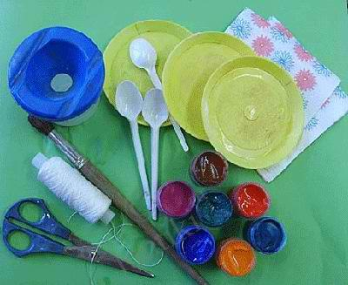
Нам взрослым, необходимо развить в ребёнке чувство красоты. Именно от нас зависит, какой – богатой или бедной – будет его духовная жизнь. Следует помнить: если восприятие прекрасного не будет подкреплено участием ребёнка в созидании красоты, то, как считают, в ребёнке формируется «инфантильная восторженность».
Чтобы привить любовь к изобразительному искусству, вызвать интерес к рисованию начиная с младшего дошкольного возраста, надо использовать нетрадиционные способы изображения. Такое нетрадиционное рисование доставляет детям множество положительных эмоций, раскрывает возможность использования хорошо знакомых им предметов в качестве художественных материалов, удивляет своей непредсказуемостью.
Необычные способы рисования так увлекают детей, что, образно говоря, в группе разгорается настоящее пламя творчества, которое завершается выставкой детских рисунков.
Какие нетрадиционные способы рисования можно использовать дома? Кляксография, рисование солью, рисование пальцами, мыльными пузырями, разбрызгиванием т.д. Разве вам неинтересно узнать, что получится, если рисовать тряпкой или скомканной бумагой?
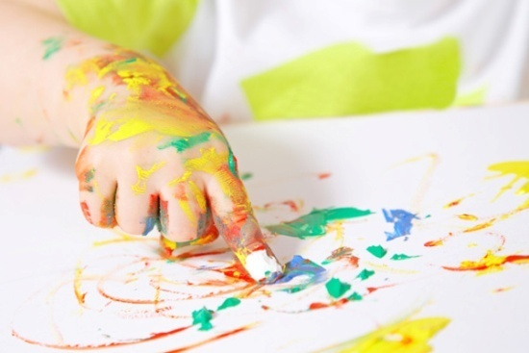
Рисовать можно как угодно и чем угодно! Лёжа на полу, под столом, на столе, на листочке дерева, на газете. Разнообразие материалов ставит новые задачи и заставляет все время что-нибудь придумывать.
Научившись выражать свои чувства на бумаге, ребёнок начинает лучше понимать чувства других, учится преодолевать робость, страх перед рисованием, перед тем, что ничего не получится. Он уверен, что получится, и получится красиво.
Овладение различными материалами, способами работы с ними, понимание их выразительности позволяет детям более эффективно использовать их при отражении в рисунках своих впечатлений от окружающей жизни.
Разнообразие изобразительных материалов делает изобразительную деятельность более привлекательной, интересной, а по мере овладения разными материалами у детей формируется своя манера изображения.
Один из любимых детьми способов нетрадиционного рисования – рисование солью. А ведь можно рисовать: зубной щёткой, и ватой, и пальцем, ладонью, тампоном, мятой бумагой, трубочкой, гоняя краску (каплю) по листу бумаги, печатать разными предметами, создавать композиции свечкой, помадой, ступнями…
Дерзайте, фантазируйте! И к вам придёт радость – радость творчества, удивления и единения с вашими детьми!

Консультация для родителей на тему
«Как организовать домашние занятия по рисованию».

Любая деятельность детей, а художественная особенно, требует соответствующей организации предметно-развивающей среды. Для домашних занятий рисованием важно правильно подобрать необходимый изобразительный материал и создать специально оборудованный уголок творчества.
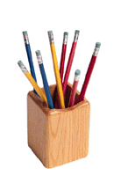
В первую очередь необходимо купить разнообразный художественный материал: хорошую бумагу разного формата, гуашь, кисти, простые и цветные карандаши, восковые и пастельные мелки, фломастеры. Все материалы должны быть безопасными для ребенка.
Потребуется бумага — из альбома для рисования и листы большого размера. На такой бумаге ребенку удобно рисовать и карандашами и красками, она не промокает и не коробится, большой формат позволяет ребенку не ограничивать движения руки. Купите цветную бумагу или за-тонируйте часть альбомных листов. Позаботьтесь о форме листа бумаги. Это может быть квадрат, прямоугольник, треугольник, круг или вырезанные силуэты каких-либо предметов.
Первая краска, с которой знакомится ребенок, гуашь. Это удобно, так как ребенок сам сможет выбрать нужный цвет, для начала достаточно четырех-шести цветов, а затем можно дать ребенку весь набор красок. Гуашь — это кроющая, непрозрачная краска, поэтому при работе с ней можно накладывать один цвет на другой.
Не забудьте о банке с водой для промывания кистей, льняных тряпочках для удаления лишней влаги с них, а также о подставке, которая позволит не пачкать рисунок и стол.
Наиболее распространенным изобразительным материалом являются цветные карандаши. Ребенку лучше всего рисовать мягкими цветными или графитными карандашами. Они всегда должны быть хорошо отточены. Приучайте ребенка складывать их в коробку или ставить в специальный стакан для рисования.
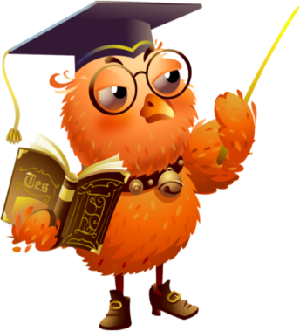
Для рисования ребенку можно давать и пастель — короткие палочки матовых цветов. Это удобный для рисования материал. Только обращаться с ними надо аккуратно — мелки ломкие, хрупкие, требуют осторожности в работе. Краем мелка можно нарисовать тонкую линию, а боковой поверхностью — закрасить большие плоскости листа. Цвета пастельных мелков легко смешиваются друг с другом прямо на бумаге. Рисунок получается ярким и живописным. Хранят пастельные работы в папке, переложив их тонкой бумагой.
Более практичны восковые мелки и карандаши. Мелки — это короткие восковые палочки, карандаши — тоньше и длиннее. Ими легко и мягко рисовать, получается широкая фактурная линия.
Для рисования ребенок часто использует фломастеры. Рисовать ими легко, на бумаге остаются яркие цветные изображения. Но именно это их свойство не позволяет получать смешанные цвета. После рисования фломастеры надо обязательно закрыть колпачками, иначе они быстро высохнут.
Комната должна иметь хорошее естественное освещение. Помните: свет должен падать с левой стороны, чтобы не затенять рабочую поверхность. Подберите мебель, соответствующую росту ребенка. Постелите на стол клеенку, наденьте на ребенка специальный халат или фартук. Посадите за стол так, чтобы ему было удобно, приучайте его сидеть прямо, не слишком наклоняясь над столом.

Рекомендации для родителей
«Как правильно оценивать детские рисунки»

Рассматривая детский рисунок, мы не произвольно оцениваем его, отражая свое отношение через слово, жест, эмоции. Чтобы не обидеть малыша, не оттолкнуть его от себя, при рассматривании и оценке работы необходимо:
- Обсуждать с ребенком его рисунок, а не его самого, не
его личность;
- Оценивать нужно достижения ребенка относительно
его личных возможностей с учетом индивидуальных особенностей, а не в сравнении с другими детьми;
- Выделять и оценивать: его общее настроение, сюжет,
смысловую и эмоциональную трактовку, композиционное решение свободу владения изобразительным языком;
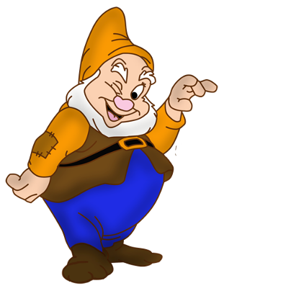
- Поддержать, поощрять самостоятельность
рисования, активность авторской позиции в отношении к изображённому, искренность эмоциональных переживаний в творчестве, чуткость к природе изобразительных материалов и возможностям инструментов, изобретательность в поиске приемов изображения и способов выражения образов и настроений;
- Важно определять и учитывать меру чужого влияния
на рисунок, снижающего уровень творческого поиска, нужно помнить, что такие виды рисования, как срисовывание с образца, калькирование с оригинала, закрашивание готовых контурных картинок не способствуют творческому и художественному развитию ребенка, а приводят к механическому воспроизведению чужих решений.

Методические рекомендации для родителей
в повседневной жизни

1. Экскурсии и наблюдения – основа для игр с математическим содержанием.
Для формирования реальных представлений дошкольников об окружающем мире и элементарных математических знаний огромное значение имеет опыт детей, который они получают во время экскурсий и наблюдений. Такие экскурсии и наблюдения могут быть организованы как в условиях дошкольного учреждения, так и во время семейных прогулок.
Таким образом, математическое развитие детей в процессе экскурсий и наблюдений ведёт к формированию у них устойчивых математических представлений, которые служат основой для овладения математическими действиями.
2. Использование художественной литературы в играх с математическим содержанием.
«Часы» (г. Сапгир), «Машенька» (А. Барто), «Пастушок» (Г. Демченко), «Зазвонил будильник» (Г. Ладонщиков), «Все спят» (С. Капутикян), «Птичка» (К. Ушинский), «Новая столовая» (З. Александрова) и другие. У С. Маршака есть целый цикл стихов, посвященным временам года. Он называется «Круглый год».
Пространственные, количественные и величинные свойства и отношения достаточно ярко представлены в любимой детьми и взрослыми сказке «Репка». На материале сказки формируются количественные представления один, много, два, три персонажа и т.д. применение приёма подсчёта количества персонажей сказки, соотненсение их с различными знаками (цветные символы, палочки Кюинзера, геометрические фигуры, цифры, куклы для пальчикового театра и т.п.) возможно и в процессе дидактических и театрализованных игр.

3. Игры и упражнения с пальчиками.
«Пальцевый счёт» является наиболее ранним счётом в развитии человека. В связи с этим на начальном этапе формирование представлений о количестве рекомендуется использовать игры с пальчиками, пробуждающие у детей интерес к действиям, имеющим математическое содержание. Эти действия сопровождаются проговариванием потешек, стихотворений, прозаических текстов, которые отражают содержание действий.
При формирование количественных и временных представлений детей хороший результат дают игры на соотнесение пальцев с днями неделями.
Примеры игр с пальчиками

· «Сколько тебе лет?»
· «Следы на песке»
· «Прятки»

4. Игры с природным материалом

Игры с природным материалом (водой, снегом, песком, плодами и т.д.) включаются в общий комплекс образовательной работы с детьми, в том числе и математической. Среди множества игр и упражнений с природным материалом выделяются игры с водой и песком, требующих системных знаний, которые ребёнок получает в процессе формирования математических представлений.
Включение в игры с песком мелких игрушек и природного материала (камешков, ракушек, желудей, каштанов и т.п.) расширяет возможности математического развития детей.
Кроме игр с песком, в процессе формирования математических представлений детей можно активно использовать игры с различными сыпучими веществами, например со всевозможной крупой, применяя при этом разные ёмкости (баночки, сосуды, миски и т.п.).
Для математического развития детей дошкольного возраста большое значение имеют игры-упражнения с водой.
Примеры игр с песком (крупой) и водой
· Следы на песке
· Рисуем цифры
· Рисуем геометрические фигуры
· Считаем предметы
· Ищем геометрические фигуры и пространственные тела
· «Печём куличики»
· Много – мало – пусто
· Количество: одинаковое или разное?
· Цифры – рыбки (цифры из пластика)
· Угадай цифру, плавающую «на животе»
· Цифры и игрушки
· «Уточки в озере»
· «Водяная мельница»
· «Сколько ведёрок с водой»
· «Стаканы и вода»
Игры с бытовыми предметами
В настоящее время промышленность выпускает разнообразные бельевые прищепки, различающиеся величиной, материалом, цветом. И все они могут быть использованы для развивающих игр с математическим содержанием.
Примеры игр и игровых упражнений с бельевыми прищепками
· «Развиваем мелкую моторику»
· «Учимся определять цвет»
· «Развиваем счётные навыки»
· «Прищепки и цифры»
· «Слышим – прикрепляем»
· «Делаем игрушки»
· «Составляем картинку»
· «Развесь платочки на верёвке»
5. Игры и упражнения с сенсорными предэталонами и эталонами
Дети учатся выделять, узнавать, сравнивать, объединять предметы в группы, воспроизводить по подражанию и простейшему образцу разнообразные действия.
Формированию умственных действий способствуют игры с логическими блоками. Логические блоки используются для формирования у детей понятия о классификации по форме, величине, цвету, в упражнениях на тактильное выделение формы предметов и соотнесение их по величине.
Помимо занятий с логическими блоками дети выполняют следующие упражнения: конструирование (из фигур блоков), выкладывание ряда по цвету, ритмическое чередование фигур и т.п.
Варианты игровых упражнений с плоскостным конструктором
· «Разложи фигуры»
· «Разложи фигуры по цвету»
· «Разложи фигуры по величине»
· «Чем похожи и чем различаются фигуры?»
· «Найди одинаковые по форме фигуры и сравни их количество»
· «Классификация фигур по цвету или форме
· «Чего не стало Что изменилось?»
· «Круглый коврик»
· «Дорожка для куклы»
· «Ёлка»

